Warsztaty on-line o Niewidzialnej Przemocy

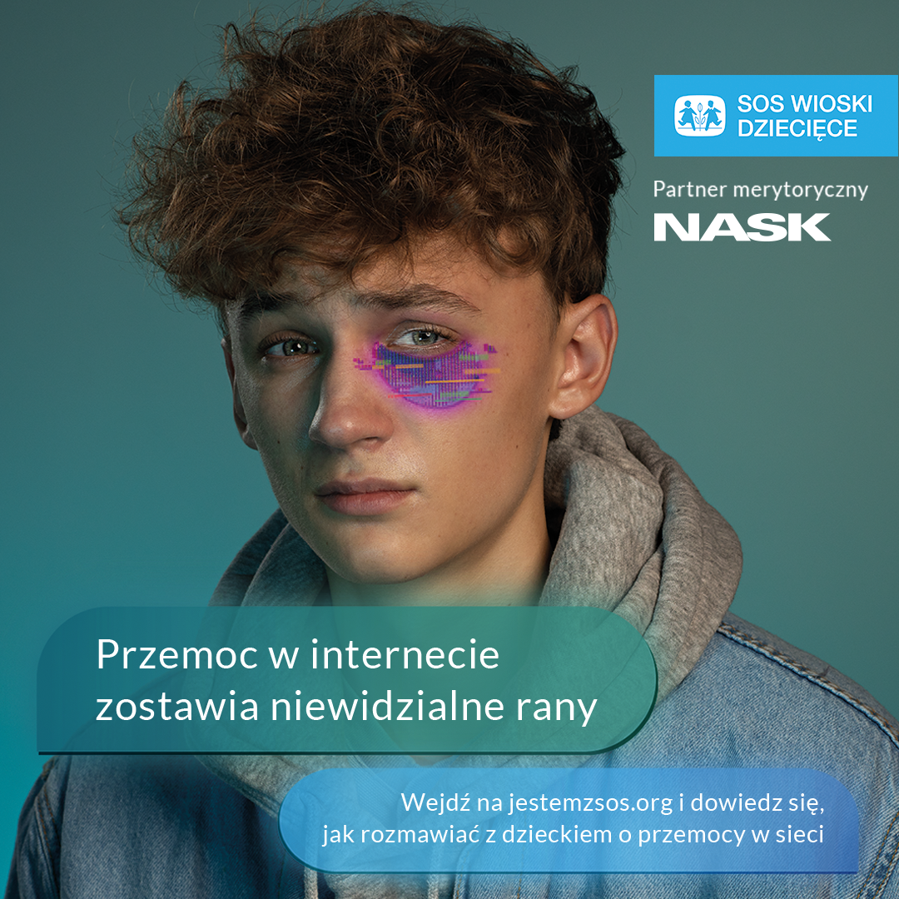
Dołączyliśmy do Projektu Jestem z SOS, Stowarzyszenia SOS Wioski Dziecięce w Polsce.
Projekt ma na celu przeciwdziałać normalizacji przemocy. Jak czytamy na stronie www.wioskisos.org:
To, co kiedyś było obrazoburcze, dziś już wielu osób nie wzrusza. Agresja i hejt w sieci są tak powszechne, że przestaliśmy zwracać na nie uwagę. Nigdy przemoc nie była tak obecna w naszym życiu jak dzisiaj…

Według badań Stowarzyszenia, ponad połowa nastolatków doświadczyła przemocy w sieci.
- Co piąty badany zareagował na to obojętnością, zaś 40% młodych osób przyznaje się do tego, że zdarzyło im się stosować cyberprzemoc.
- Uciekają się wtedy głównie do wyzywania innych (38%), poniżania i ośmieszania ich (22%), a także straszenia (11%).
- Zdarzają się też akty podszywana się pod innych (6%) czy wysyłania poniżających materiałów (5%).
- Z ankiety wynika, że nastolatki na ogół nie mówią nikomu o doświadczanej cyberprzemocy (34,7%).
- Jeżeli decydują się podzielić tym doświadczeniem, to najczęstszymi powiernikami są ich koleżanki i koledzy (24,4% wskazań).

W naszej kampanii chcemy powiedzieć, że słowa w Internecie są jak niewidzialne naboje: nie powodują realnych siniaków, złamań czy okaleczeń, ale zostają po nich ślady w postaci lęków, samookaleczeń, depresji. Dla dzieci przykra wiadomość, skierowana do koleżanki z klasy, okraszona skrótem: XD to jedynie żart, często nie zdają sobie sprawy, że dla niektórych ich kolegów to może być głęboka rana. Dorośli widzą dopiero skutki agresji, ale nie zawsze łączą je z przemocą w Internecie, która często pozostaje niewidzialna i niesłyszalna. Naszym celem jest głośny sprzeciw przeciw normalizacji przemocy, bo to, co kiedyś było obrazoburcze, dziś już nikogo nie wzrusza. Na więcej pozwalają sobie w Internecie zarówno dorośli, jak i dzieci. Nigdy przemoc i agresja nie były tak dostępne, jak dzisiaj. – mówi Anna Choszcz-Sendrowska, przedstawicielka SOS Wiosek Dziecięcych w Polsce.

Projekt obejmie uczniów klas 4-8 i odbędzie się w formie on-line podczas cyklu 45 minutowych lekcji, a prowadzony będzie przez doświadczonego specjalistę. W naszej szkole odbędą się 26 marca 2021 r.

Drogi Rodzicu! Sprawdź, w jaki sposób rozmawiać ze swoim dzieckiem na temat niewidzialnej przemocy w Internecie:
Porozmawiaj z dzieckiem

